**TAREA 3**

1. De la figura 1, encuentra la tabla de ruteo para el ruteador R2 y para el ruteador R3.

|  |  |
| --- | --- |
| tel154.jpeg | Figura 1 |

Tabla . Tabla de ruteo R2

|  |  |  |  |
| --- | --- | --- | --- |
| Máscara  (/n) | Dirección  De Red | Dirección de Próximo Salto | Número  De Puerto |
| /8 | 111.0.0.0 | …………….. | m1 |
| /16 | 145.80.0.0 | 111.25.19.20 | m1 |
| /24 | 192.16.7.0 | 111.15.17.32 | m1 |
| /0 | 0.0.0.0 | Ruteador  Default | m0 |

Tabla . Tabla de ruteo R3

|  |  |  |  |
| --- | --- | --- | --- |
| Máscara  (/n) | Dirección  De Red | Dirección de Próximo Salto | Número  De Puerto |
| /8 | 111.0.0.0 | …………….. | m1 |
| /16 | 145.80.0.0 | 111.25.19.20 | m1 |
| /24 | 192.16.7.0 | …………….. | m0 |
| /0 | 0.0.0.0 | Ruteador  Default | m1 |

1. Un paquete arriba al ruteador R1 en la figura 3 con dirección destino 202.70.20.30. Muestra como es reenviado.

|  |  |
| --- | --- |
| Figuras182.jpeg | Figura 3 |

|  |  |  |  |
| --- | --- | --- | --- |
| Máscara  (/n) | Dirección  De Red | Dirección de próximo Salto | Número De Puerto |
| /22 | 201.4.16.0 | 201.4.16.2 | m1 |

1. Puede el ruteador R1 de la figura 4 recibir un paquete con la dirección destino 140.24.7.194? Explica tu respuesta.

|  |  |
| --- | --- |
| tel160.jpeg | Figura 4 |

Sí puede, gracias al principio de igualación de máscara más larga. El resto de la red no necesita estar al tanto de la división y jerarquía en la tabla de ruteo del ruteador R1.

1. Encuentra la topología de la red si la siguiente tabla es la tabla de ruteo para el ruteador R1.

|  |  |  |  |
| --- | --- | --- | --- |
| *Máscara* | *Dirección de Red* | *Dirección de Próximo Salto* | *Interface* |
| /27 | 202.14.17.224 | ------- | m1 |
| /18 | 145.23.192.0 |  | m0 |
| default | Default | 130.56.12.4 | m2 |

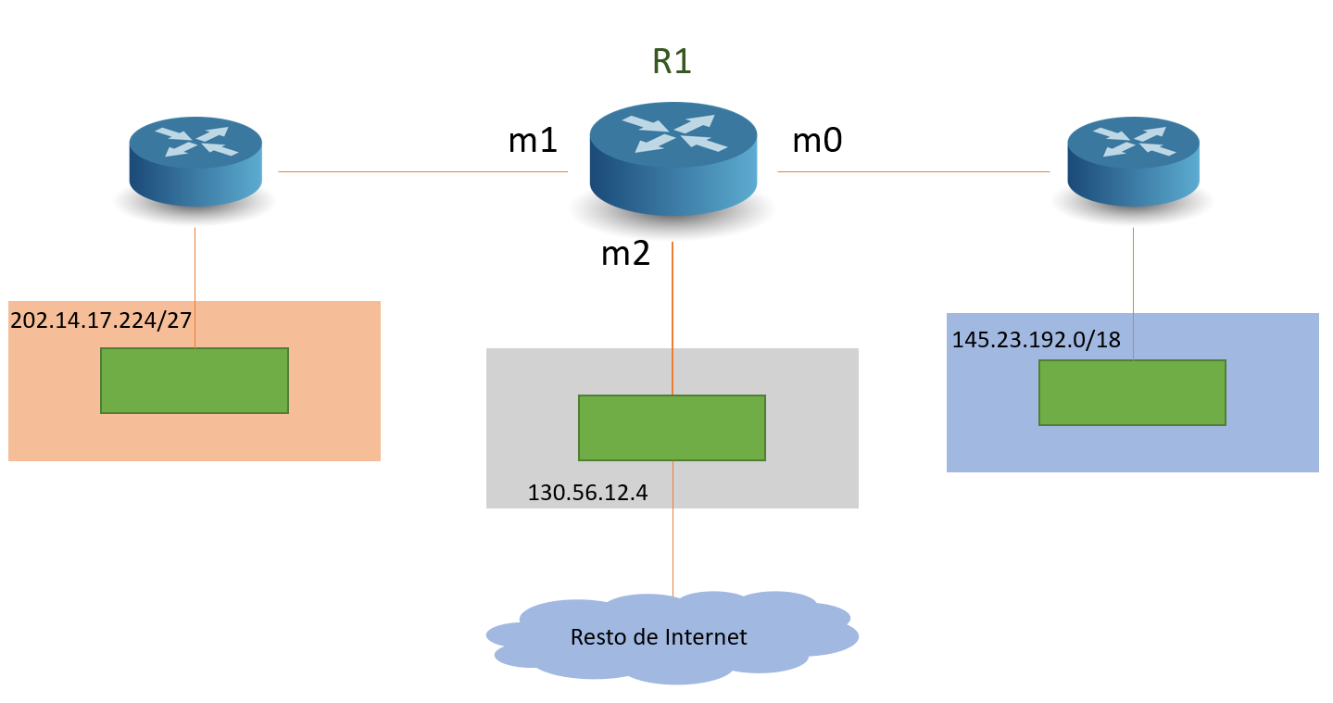

Figura . Topología de red.

1. ¿Cuál es el máximo número de ruteadores que pueden ser registrados si la bandera de la opción de estampa de tiempo está establecida en el valor de 1 ¿Por qué?

Sólo 1, porque ese valor pertenece al TTL, lo cual se refiere al número de saltos posibles que el paquete puede realizar.

1. El tamaño de campo de opciones en un datagrama IP es de 20 bytes. ¿Cuál es el valor de HLEN? ¿Cuál es el valor en binario?

El valor de HLEN es $\frac{20}{4}=5$ bytes.

Su valor en binario es 0101.

1. El valor de longitud total en un datagrama IP es 3616 y el valor del campo de longitud de cabecera es 516. ¿Cuántos bytes de datos está transportando el paquete?

El valor de HLEN es 5, lo que significa que el número total de bytes en la cabecera es de $5*4=20$ 
 bytes. La longitud total es 54. Significa que el paquete transporta $54-20=34$  
 bytes de datos.

1. Un datagrama está transportando 1024 bytes de datos. Si no hay información de opciones, ¿cuál es el valor del campo de longitud de cabecera? ¿cuál es el valor de longitud total?

20 bytes en la cabecera, HLEN = 516.

Longitud total = 1044 bytes, y valor de longitud total = 41416.

1. Un host está enviando 100 datagramas a otro host. Si el número de identificación del primer datagrama es 1024, ¿cuál es número de identificación del último?

1024

1. Un datagrama IP ha llegado con la siguiente información en la cabecera (hexadecimal): 45 00 00 54 00 03 00 00 20 06 00 00 7C 4E 03 02 B4 0E 0F 02.
2. ¿Hay alguna opción?

No.

1. ¿El paquete está fragmentado?

No

1. ¿Cuál es el tamaño de los datos?

64 bytes

1. ¿Se está utilizando la suma de verificación?

No

1. ¿A cuántos ruteadores más puede viajar el paquete?

32

1. ¿Cuál es el tipo de servicio?

0x00

1. Especifica qué *tipo* de mensaje ICMP se generaría en cada uno de los siguientes casos:
2. Un host envía un paquete a un ruteador incorrecto.

Redirección.

1. El host no está disponible en la red.

Destino inalcanzable.

1. El host destino no puede recibir más datagramas ya que no tiene espacio para almacenarlos.

Disminución de la fuente.

1. Un datagrama es descartado por un ruteador debido a que existe congestión en la red.

Disminución de la fuente.

1. No han llegado todos los fragmentos al host destino dentro del tiempo establecido.

Tiempo excedido.

1. El campo de longitud de cabecera del datagrama IP tiene un valor de 20.

Problemas de parámetros.

1. El campo TTL del datagrama IP ha llegado a cero.

Tiempo Excedido.

1. El campo de opciones tiene un dato no válido.

Problema de parámetros.